ONDERHOUDSASSISTENT – DEEL HOUT
CORONA WEEKOPDRACHT WEEK 20 APRIL

STAPPENPLAN OPDRACHT:
1. Lees de onderstaande taken goed en voer ze goed uit. Doe iedere dag de taak!!!
2. Als je extra uitleg nodig hebt aarzel niet een e-mail te sturen naar emmauskristofmeere@hotmail.com. Ik check iedere dag rond 16u dit e-mailadres en jullie mogen een antwoord terug verwachten.
3. Neem foto’s van alles wat je doet!
4. Stuur de opdrachten op naar emmauskristofmeere@hotmail.com of breng ze binnen op school!

- MACHINE MAANDAG
Verzamel minstens 5 prenten van houtbewerkingsmachines (grote, kleine, op accu,…) die we kunnen gebruiken in onze opleiding. Je kan deze zoeken op het internet, in reclameblaadjes van een doe-het-zelfzaak,… Maar nog beter is de werkplaats bij jullie thuis opruimen en live foto’s nemen van wat er daar te vinden is! Kleef de foto’s op dit blad papier en schrijf er bij waarvoor we deze machines gebruiken!

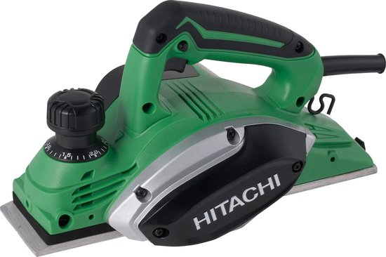
Vb.
Schaafmachine
Om planken op dikte te schaven.
Om deuren af te schaven die slepen.

- DENK EN MEET DINSDAG
Schat eerst de grootte van de volgende zaken en meet ze daarna tot op de millimeter juist.
VOORWERP | IK DENK | IK MEET
Deur (hoogte) | Vb. 2 m | 2m 1cm 4mm
Kleerkast (hoogte)
Keukenkast (breedte)
TV (diagonaal)
Tafel (hoogte)
Deur (breedte)

- WENS WOENSDAG
Laat jullie creativiteit eens los. Maak een tekening/schets van een voorwerp die jullie nog eens graag zouden willen maken in hout.

- DOLLE DONDERDAG
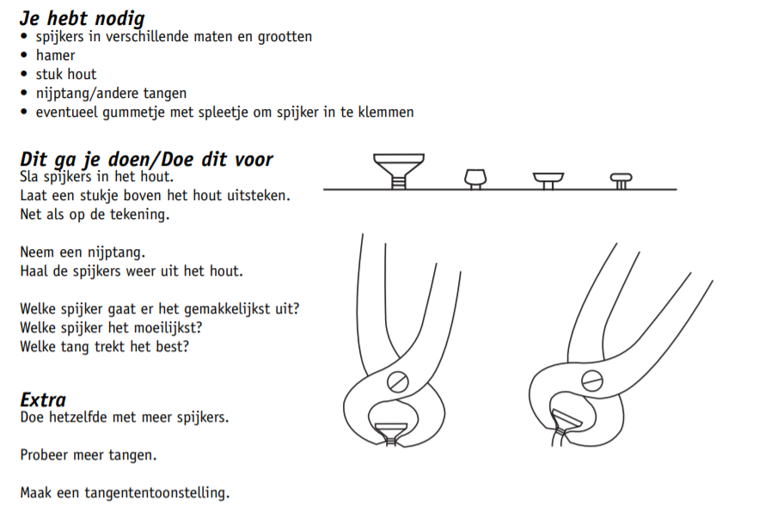

- VIND DE ZIN VRIJDAG

Los de volgende woordzoeker op en noteer de zin!!!
